Cliquez sur le lien suivant www.worldcommunitygrid.org

Vous arrivez sur l’écran de la figure 1

FIGURE 1


Cliquez sur

Vous arrivez sur l’écran de la figure 2 ci après

Sur cet écran vous
- Choisissez un NOM DE MEMBRE
- Rentrez deux fois un MOT DE PASSE
- Rentrez deux fois votre ADRESSE EMAIL
- Choisissez FRANCE dans le pays

FIGURE 2
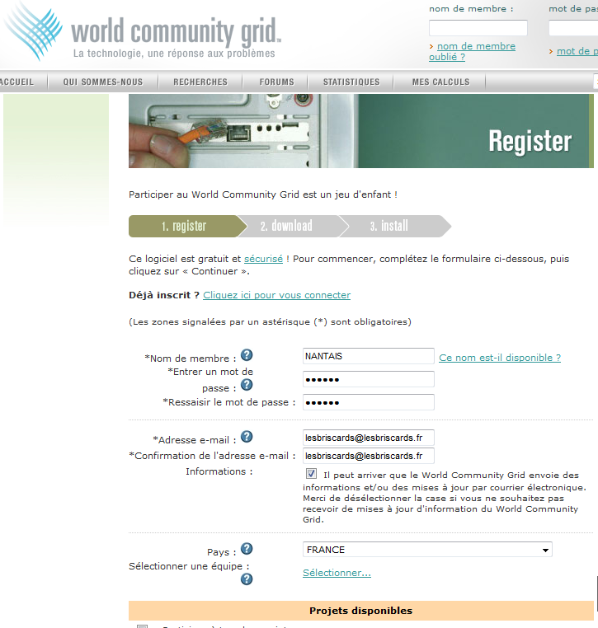

Cliquez sur pour sélectionner une équipe

Une fenêtre s’ouvre voir la figure 3 ci après
Dans 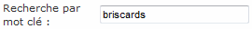 tapez briscards
Cliquez sur
Vous trouvez l’équipe 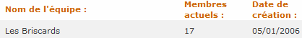

Cliquez sur

FIGURE 3
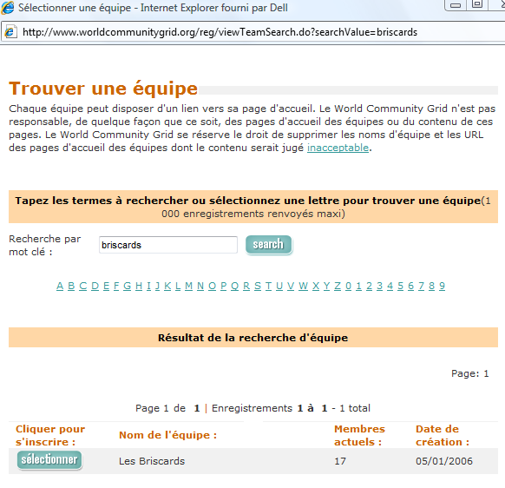

Ceci vous amène sur la figure 4

Vous cochez

Puis cochez 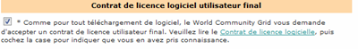

Ensuite cliquez

FIGURE 4
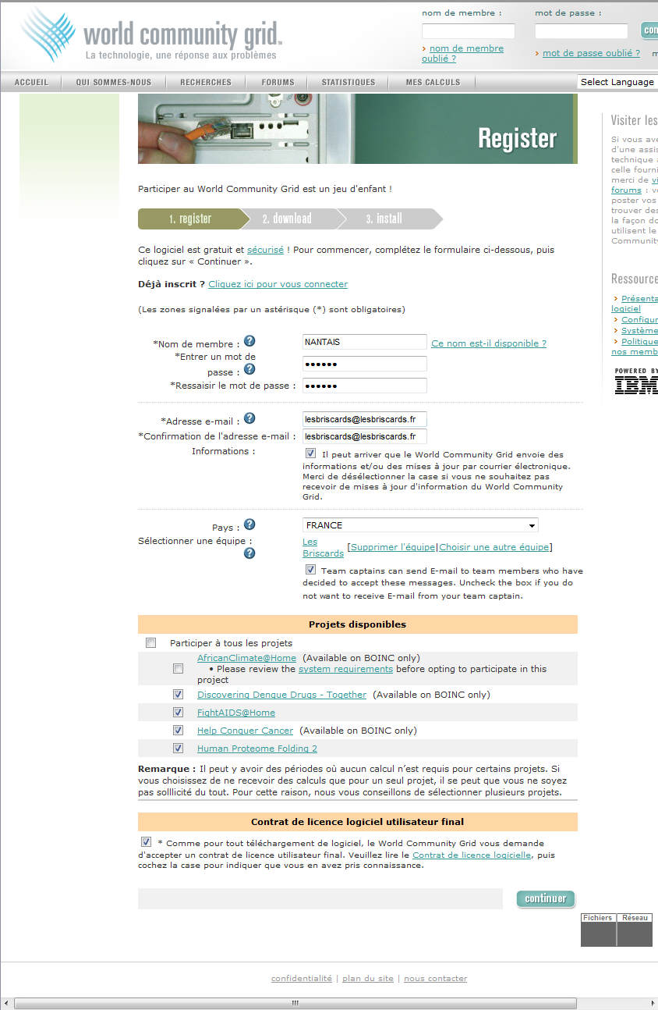
Vous arrivez sur l’écran suivant figure 5
Puis cliquez sur

FIGURE 5
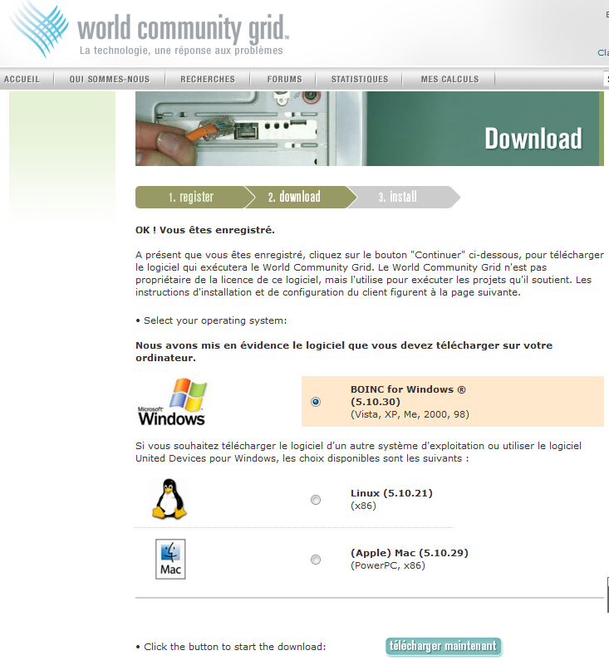

Une fois le fichier enregistrer cliquez sur INSTALLER et suivez les informations

Vous faites maintenant partie de l’équipe des Briscards et vous participez grâce à votre ordinateur à la recherche scientifique.
Vous trouverez ci-dessous les membres actuels de l’équipe
